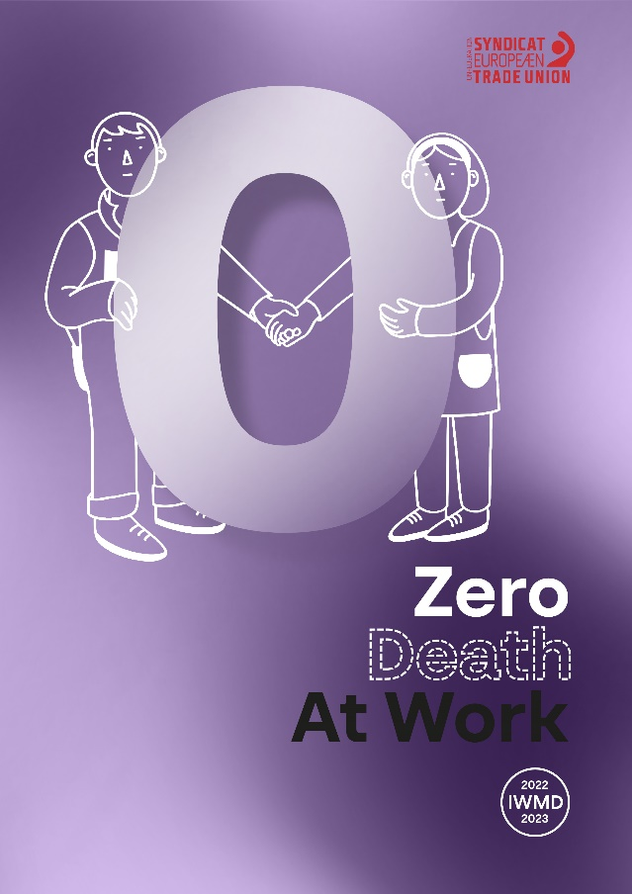Ludzie idą do pracy, aby zarobić na życie - aby zapewnić byt sobie, swojej rodzinie i swoim bliskim.
Każdego dnia pracy w Unii Europejskiej dwanaście osób nie wraca z pracy do domu na skutek śmierci w miejscu pracy. Praca nie tylko nie pozwala im zarobić na życie, ale wręcz ich go pozbawia, a ich rodziny cierpią emocjonalnie, finansowo i na wiele innych sposobów.
Dziś, w Światowym Dniu Pamięci Ofiar Wypadków przy Pracy i Chorób Zawodowych - kiedy wspominamy osoby, które zmarły lub zostały ranne w pracy - wzywamy Unię Europejską, rządy państw członkowskich i pracodawców do położenia kresu śmierci w pracy. Domagamy się zerowej liczby ofiar śmiertelnych w miejscu pracy.
Zero wypadków śmiertelnych w miejscu pracy nie jest utopijnym marzeniem. Tendencja do zmniejszania się liczby śmiertelnych wypadków przy pracy jest spadkowa, a ich wyeliminowanie jest osiągalne.
Jednak podczas gdy liczba wypadków śmiertelnych maleje, rośnie liczba chorób zawodowych. Co roku około 100 000 pracowników umiera na nowotwory pochodzenia zawodowego, spowodowanego narażeniem na działanie substancji niebezpiecznych. Długie godziny pracy i presja psychiczna w miejscu pracy powodują choroby serca, udary, depresję i samobójstwa. Nieprawidłowa postawa ciała, powtarzające się ruchy i podnoszenie ciężarów powodują bóle pleców i inne schorzenia układu mięśniowo-szkieletowego, co z kolei może mieć związek ze zdrowiem psychicznym i niezdolnością do pracy.
Nowe wyzwania dla zdrowia i bezpieczeństwa pracowników stwarzają ekstremalne warunki pogodowe i temperatury związane ze zmianami klimatu, jak również nowe formy pracy poza tradycyjnym miejscem pracy, takie jak rosnące w szybkim tempie praca zdalna oraz praca w gospodarce platformowej. Pandemia COVID-19 sprawiła, że miejsce pracy stało się głównym źródłem zakażeń, doprowadzając do śmierci wielu tysięcy pracowników. Musimy zatem być lepiej przygotowani w miejscu pracy i poza nim na przyszłe pandemie.
Obecna strategia UE dotycząca zdrowia i bezpieczeństwa w pracy głosi: "Należy podjąć wszelkie wysiłki, aby maksymalnie ograniczyć liczbę zgonów związanych z pracą, zgodnie z podejściem Wizja zero w odniesieniu do zgonów związanych z pracą". Jest to krok w dobrym kierunku, jednak obiecane w niej działania nie doprowadzą do zerowej liczby zgonów.
Wzywamy Unię Europejską, rządy państw członkowskich i pracodawców do rzeczywistego zaangażowania i podjęcia działań niezbędnych do osiągnięcia zerowej liczby zgonów w miejscu pracy. Europa musi w znacznie większym stopniu obrócić słowa i deklaracje w czyn.
Oznacza to wspólny wysiłek na rzecz:
- zapobiegania wypadkom w miejscu pracy i chorobom zawodowym, wyeliminowania narażenia na działanie substancji niebezpiecznych, w tym powodujących raka, oraz gotowości na przyszłe zagrożenia dla zdrowia publicznego;
- uczynienia zdrowia fizycznego i psychicznego pracowników priorytetem przy organizowaniu pracy i projektowaniu miejsca pracy.
Będzie to wymagało działań na poziomie unijnym, krajowym, sektorowym i zakładowym, z wykorzystaniem inicjatyw legislacyjnych oraz innych inicjatyw angażujących związki zawodowe i pracodawców, w tym wzmożonej edukacji, szkoleń, monitorowania działań prewencyjnych, ochrony, sprawozdawczości, inspekcji, egzekwowania przepisów i kar.
Oczekujemy i żądamy, aby takie działania zostały podjęte przez następną Komisję Europejską i Parlament Europejski począwszy od 2024 roku, oprócz działań legislacyjnych, które Komisja podejmie w obecnej kadencji.

LISTA SYGNOTARIUSZY

1. Pierre-Yves Dermagne, wicepremier ds. gospodarki i pracy, Belgia
2. Marius Budai, Minister Pracy i Ochrony Socjalnej, Rumunia
3. Johan Danielsson, Minister Mieszkalnictwa i Wiceminister Pracy, Szwecja
4. Georges Engel, Minister Pracy, Zatrudnienia oraz Gospodarki Społecznej i Solidarnościowej, Luksemburg
5. Ana Mendes Godinho, Minister Pracy, Solidarności i Zabezpieczenia Społecznego, Portugalia
6. Claude Haagen, Minister Zabezpieczenia Społecznego, Luksemburg
7. Eva Nordmark, Minister Pracy, Szwecja
8. Andrea Orlando, Minister Pracy i Polityki Społecznej, Włochy
9. Madalin-Cristian Vasilcoiu, Sekretarz Stanu przy Ministrze Pracy i Ochrony Solidarności, Rumunia
10. Dennis Radtke, poseł do Parlamentu Europejskiego, Grupa Europejskiej Partii Ludowej, Niemcy
11. Agnes Jongerius, Poseł do Parlamentu Europejskiego, Grupa Postępowego Sojuszu Socjalistów i Demokratów, Holandia
12. Lucia Duriš Nicholsonová, Poseł do Parlamentu Europejskiego, Grupa Renew Europe, Słowacja
13. Sara Matthieu, Poseł do Parlamentu Europejskiego, Grupa Zielonych/Wolne Przymierze Europejskie, Belgia
14. Nikolaj Villumsen, poseł do Parlamentu Europejskiego, Grupa Lewicy w Parlamencie Europejskim, Dania
15. Heléne Fritzon, Poseł do Parlamentu Europejskiego, Grupa Postępowego Sojuszu Socjalistów i Demokratów, Szwecja
16. Marianne Vind, Poseł do Parlamentu Europejskiego, Grupa Postępowego Sojuszu Socjalistów i Demokratów, Dania
17. Pepe Álvarez, Sekretarz Generalny UGT, Hiszpania
18. Thierry Bodson, Przewodniczący, ABVV/FGTB, Belgia
19. Petra Bolster, Sekretarz Międzynarodowy i Członek Zarządu Głównego, FNV, Holandia
20. PierPaolo Bombardieri, Sekretarz Generalny, UIL, Włochy 21.
21. Csaba Csóti, Przewodniczący, SZEF, Węgry
22. Plamen Dimitrov, Prezydent, CITUB, Bułgaria
23. Susan Flocken, Dyrektor Europejski, ETUCE - CSEE
24. Susanna Gideonsson, Przewodnicząca, Szwedzka Konfederacja Związków Zawodowych (LO), Szwecja
25. Nayla Glaise, przewodnicząca, Eurocadres
26. Reiner Hoffmann, Przewodniczący, DGB, Niemcy
27. Lidija Jerkič, Prezydent, ZSSS, Słowenia
28. Wolfgang Katzian, Prezydent, OEGB, Austria
29. Srdja Kekovic, Sekretarz Generalny, Związek Wolnych Związków Zawodowych Czarnogóry
30. Patricia King, Sekretarz Generalny, Irlandzki Kongres Związków Zawodowych, Irlandia
31. Maurizio Landini, Sekretarz Generalny, CGIL, Włochy
32. Melinda Mészáros, Przewodnicząca LIGA, Demokratycznej Ligi Niezależnych Związków Zawodowych, Węgry
33. Fraces O'Grady, Sekretarz Generalny, Kongres Związków Zawodowych, Wielka Brytania
34. Marián Magdoško, Przewodniczący KOZ SR, Słowacja
35. Mladen Novosel, przewodniczący, Unia Autonomicznych Związków Zawodowych Chorwacji (UATUC)
36. Diana Raitelaitienė, przewodnicząca Litewskiej Federacji Związków Zawodowych Pracowników Leśnictwa i Drzewnictwa oraz członek Komisji Bezpieczeństwa i Zdrowia w Pracy Republiki Litewskiej, Litwa
37. Vilim Ribić, Przewodniczący, Matica - Stowarzyszenie Chorwackich Związków Zawodowych (MHS)
38. Oliver Roethig, Sekretarz Regionalny, UNI Europa
39. Oliver Röpke, przewodniczący Grupy Pracowników EKES-u
40. Marie-Hélène Ska, Sekretarz Generalny, CSC, Belgia
41. Luigi Sbarra, Sekretarz Generalny CISL, Włochy
42. Carol Scheffer, Przewodnicząca Komitetu Kobiet UNI Europa
43. Krešimir Sever, Przewodniczący Niezależnych Związków Zawodowych Chorwacji (NHS)
44. Morten Skov Christiansen, Wiceprzewodniczący, Duńska Konfederacja Związków Zawodowych, Dania
45. Unai Sordo Calvo, Sekretarz Generalny, CCOO, Hiszpania
46. Claes-Mikael Stahl, Zastępca Sekretarza Generalnego, ETUC
47. Miranda Ulens, Sekretarz Generalny, ABVV/FGTB, Belgia
48. Luca Visentini, Sekretarz Generalny, ETUC
49. Róbert Zlati, Przewodniczący, MASZSZ, Węgierska Konfederacja Związków Zawodowych
50. Collegium Ramazzini, Włochy
51. The Society of Occupational Medicine, Wielka Brytania
52. Instytucja Bezpieczeństwa i Zdrowia w Pracy, Wielka Brytania
53. Profesor dr Alex Burdorf, redaktor naczelny "Scandinavian Journal of Work, Environment and Health".
54. François Desriaux, redaktor naczelny, Santé et Travail, Francja
55. Dr Maja Metelko, redaktor naczelna, "Delo in varnost", Journal of Occupational Health and Fire Safety, Słowenia
56. Herbert Mulligan, redaktor naczelny, Health & Safety Review, Irlandia
57. Profesor Rory O'Neil, redaktor, Hazards Magazine, Wielka Brytania
58. Raymond Agius, profesor (emerytowany) medycyny pracy i medycyny środowiskowej,Uniwersytet w Manchesterze, Wielka Brytania
59. Maria Albin, profesor i starszy konsultant, Instytut Medycyny Środowiskowej, Karolinska Institutet, Sztokholm, Szwecja
60. Alain Bobbio, Sekretarz Krajowy, ANDEVA (Association Nationale de Défense des Victimes de l'Amiante), Francja
61. Gábor Borhidi, urzędnik wykonawczy Węgierskiej Narodowej Komisji Bezpieczeństwa i Higieny Pracy, Węgry
62. Bernard Dugué, Enseignant-chercheur en ergonomie, Bordeaux-INP, Francja
63. Bengt Järvholm, starszy profesor, Wydział Zdrowia Publicznego i Medycyny Klinicznej, Uniwersytet w Umeå
64. Antti Koivula, Dyrektor Generalny, Fiński Instytut Zdrowia Zawodowego, Finlandia
65. Dr Darko Palačić, Kolegium Bezpieczeństwa i Zdrowia w Pracy, Chorwacja
66. Nick Pahl, Dyrektor Generalny, Towarzystwo Medycyny Pracy, Wielka Brytania
67. Dimosthenis A. Sarigiannis, profesor ds. środowiska i zdrowia, Uniwersytet w Salonikach, Grecja
68. Prof. Dr. Simon Schnabl, Kierownik Katedry Bezpieczeństwa Pracy, Procesów i Ppoż, Wydział Chemii i Technologii Chemicznej, Uniwersytet w Lublanie, Słowenia
69. Dr Jukka Takala, członek zarządu, Międzynarodowa Komisja Zdrowia w Pracy, Finlandia

